PRACTICA 5 KARLA JOHANA ROMERO LUEVANOS
Barra de tituloos
Barra de menus
RICARDO SANCHEZ ORTIZ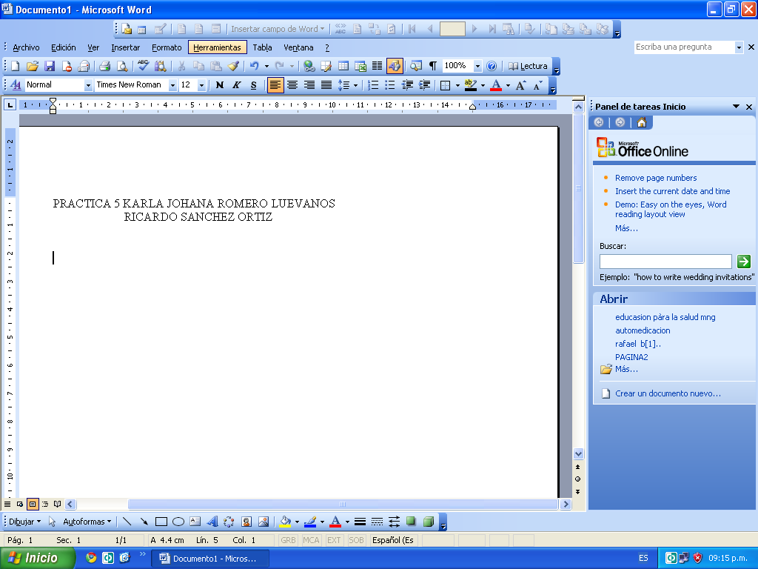
Barra de iconoos
Area de trabajo
Barra de estado

